Принято

решением Совета депутатов

Рузского муниципального округа

Московской области

от ______________ № _________

**Положение**

**о наградах Рузского муниципального округа Московской области**

**1. Общие положения**

1.1. Настоящее Положение определяет перечень наград Рузского муниципального округа Московской области, порядок рассмотрения ходатайств о награждении наградами Рузского муниципального округа Московской области, их вручения, а также основания и порядок лишения наград Рузского муниципального округа Московской области.

1.2. Награды Рузского муниципального округа Московской области являются формой признания заслуг и поощрением за высокие достижения в деятельности, направленной на обеспечение благополучия, роста благосостояния населения Рузского муниципального округа Московской области, способствующей процветанию Рузского муниципального округа Московской области (далее – муниципальный округ), повышению его авторитета в Московской области и за ее пределами, за мужество и отвагу при совершении героического поступка.

1.3. Наградами муниципального округа являются:

- почетное звание «Почетный гражданин Рузского муниципального округа» (приложение № 1);

- знак «За заслуги перед Рузским муниципальным округом» (приложение № 2).

1.4. Наградами муниципального округа могут быть награждены граждане Российской Федерации, иностранные граждане и лица без гражданства.

1.5. Представление к награждению наградами муниципального округа лиц, в отношении которых возбуждено уголовное дело, имеющих неснятую (непогашенную) судимость, не допускается.

1.6. Одновременное представление одного и того же лица к нескольким наградам муниципального округа не допускается.

1.7. Повторное награждение одной и той же наградой муниципального округа не производится.

1.8. Награждение наградами муниципального округа посмертно не производится.

**2. Порядок рассмотрения ходатайств о награждении наградами**

**муниципального округа**

2.1. Ходатайство о награждении лица наградой муниципального округа (далее – ходатайство) могут возбуждаться:

‑ руководителем организации по месту работы лица, представляемого к награждению;

‑ руководителем общественного объединения по месту общественной деятельности лица, представляемого к награждению;

‑ председателем Общественной палаты муниципального округа;

‑ руководителями органов местного самоуправления муниципального округа.

2.2 Ходатайство направляется на имя Главы муниципального округа.

2.3. К ходатайству прилагаются следующие документы в отношении лица, подставляемого к награждению:

‑ наградной лист (приложение № 3);

‑ копия паспорта гражданина Российской Федерации или иностранного государства, либо иного официального документа, подтверждающего личность (для лица без гражданства);

- копия трудовой книжки;

- справка об отсутствии судимости;

- согласие на обработку персональных данных.

2.4. К ходатайству помимо документов, указанных в пункте 2.3 настоящего Положения могут быть приложены иные документы, подтверждающие заслуги лица, представляемого к награждению. Ходатайство и прилагаемые к нему документы должны быть подписаны (заверены) лицом, представляющим ходатайство.

2.5. Для рассмотрения и оценки поступивших на имя Главы муниципального округа ходатайств уполномоченное должностное лицо осуществляет проверку поступивших документов на соответствие установленным настоящим Положением требований к комплектности и оформлению документов, оценку соответствия лица, представляемого к награждению наградой муниципального округа, и его заслуг положению о соответствующей награде муниципального округа.

2.6. Ходатайства о присвоении почетного звания «Почетный гражданин Рузского муниципального округа» после проверки поступивших документов на соответствие установленным настоящим Положением требований к комплектности и оформлению документы направляются в Совет депутатов муниципального округа для принятия решения об одобрении или неодобрении присвоения награды муниципального округа лицу, указанному в ходатайстве.

2.7. По результатам рассмотрения ходатайства уполномоченное должностное лицо направляет Главе муниципального округа рекомендации о награждении или отказе в награждении лица, представленного к награждению наградой муниципального округа.

2.8. Глава муниципального округа принимает решение с учетом решения Совета депутатов муниципального округа об одобрении или неодобрении присвоения данной награды муниципального округа лицу, указанному в ходатайстве, о присвоении почетного звания «Почетный гражданин Рузского муниципального округа».

2.9. Рассмотрение Советом депутатов Рузского муниципального округа вопроса об одобрении или неодобрении присвоения почетного звания «Почетный гражданин Рузского муниципального округа» осуществляется в соответствии с Регламентом Совета депутатов муниципального округа в срок, не превышающий 30 дней со дня поступления ходатайства на рассмотрение.

2.10. Решение о награждении лица наградой муниципального округа оформляется постановлением Главы муниципального округа.

2.11. В случае отказа в награждении лица наградой муниципального округа лицо, возбудившее ходатайство, информируется о решении в письменной форме.

**3. Порядок вручения наград муниципального округа**

3.1. Вручение наград муниципального округа происходит в торжественной обстановке.

3.2. Церемония награждения проводится в праздничные даты и памятные дни, отмечаемые в муниципальном округе.

3.3. Вручение награды муниципального округа осуществляется Главой муниципального округа или уполномоченным им лицом.

3.4. Лицу, награжденному наградой муниципального округа, вручается нагрудный знак награды муниципального округа, удостоверение к награде муниципального округа и футляр для хранения нагрудного знака, и удостоверения.

3.5. В случае утраты лицом, награжденным наградой муниципального округа, знака награды муниципального округа и (или) удостоверения к нему, дубликат такого знака и (или) удостоверения к нему не выдается.

**4. Лишение наград муниципального округа**

4.1. Основанием лишения награды муниципального округа является признание лица, награжденного наградой муниципального округа, виновным в совершении преступления приговором суда, вступившим в законную силу.

4.2. Лишение награды муниципального округа производится на основании постановления Главы муниципального округа.

4.3. Лицо, лишенное награды муниципального округа, утрачивает право ее ношения, права и социальные гарантии, предоставляемые в связи с награждением наградой муниципального округа, со дня вступления в силу постановления Главы муниципального округа о лишении награды муниципального округа.

Приложение № 1

к Положению о наградах

Рузского муниципального округа

Московской области

**Положение**

**о почетном звании «Почетный гражданин Рузского муниципального округа»**

**1. Общие положения**

1.1. Почетное звание «Почетный гражданин Рузского муниципального округа» (далее –почетное звание) является высшим знаком признательности и присваивается гражданам, внесшим большой вклад в социально-экономическое и культурное развитие Рузского муниципального округа Московской области (далее – муниципальный округ), воспитание, просвещение и охрану здоровья людей, в течение значительного времени проводившим активную общественную, благотворительную и иную деятельность, способствующую улучшению жизни жителей муниципального округа, и завоевавшим тем самым право на уважение и благодарность.

1.2. Почетного звания могут быть удостоены граждане Российской Федерации, проживающие на территории муниципального округа и проработавшие на его территории не менее 15 лет.

1.3. Общие условия награждения почетным званием, порядок рассмотрения ходатайств о награждении почетным званием, вручения почетного звания, а также основания и порядок лишения почетного звания определяются Положением о наградах муниципального округа.

1.4. Лицо, награжденное почетным званием, имеет право на:

- публичное пользование этим званием;

- безотлагательный прием любым должностным лицом органа местного самоуправления муниципального округа;

- участие в мероприятиях, проводимых в муниципальном округе в качестве почетного гостя;

- обслуживание вне очереди в муниципальных учреждениях муниципального округа.

По решению Совета депутатов муниципального округа могут быть установлены дополнительные льготы лицам, удостоенным почетного звания.

1.5. Расходы, связанные с присвоением почетного звания, финансируются за счет средств бюджета муниципального округа.

1.6. Статус лица, ранее награжденного почетным званием «Почетный гражданин Рузского муниципального района» и почетным званием «Почетный гражданин Рузского городского округа» приравнивается к статусу лица, награжденного почетным званием «Почетный гражданин Рузского муниципального округа».

**2. Описание нагрудного знака**

**«Почетный гражданин Рузского муниципального округа»**

2.1. Нагрудный знак «Почетный гражданин Рузского муниципального округа» представляет собой восьмиконечную звезду размером 48 x 48 мм, концы которой заполнены попеременно цветными эмалями таким образом, что каждый конец окрашен эмалями красного и белого цветов в равной степени. Поверх звезды наложена золотистая четырехлучевая звезда, в центре которой размещен круглый золотистый медальон с многоцветным изображением герба муниципального округа размером 14 x 16 мм, окруженный дважды переломленной лентой покрытой красной эмалью. На ленте расположены надпись рельефными золотистыми буквами «ПОЧЕТНЫЙ ГРАЖДАНИН»без кавычек (в верхней половине ленты) и разомкнутый золотистый лавровый венок (в нижней половине ленты).

2.2. На оборотной стороне нагрудного знака **«**Почетный гражданин Рузского муниципального округа» имеется приспособление для крепления награды к одежде в виде безопасной булавки.

2.3. Многоцветный рисунок нагрудного знака **«**Почетный гражданин Рузского муниципального округа» приводится в приложении № 1 к настоящему Положению и является его неотъемлемой частью.

**3. Описание удостоверения**

**«Почетный гражданин Рузского муниципального округа»**

3.1. Удостоверение «Почетный гражданин Рузского муниципального округа» (далее – удостоверение) имеет форму книжки в твёрдой обложке цвета бордо. Размер книжки в развёрнутом виде 200 х 65 мм, в сложенном виде – 100 х 65 мм. На обложке удостоверения «золотым» тиснением выполнено контурное изображение герба Рузского муниципального округа, ниже надпись в четыре строки: УДОСТОВЕРЕНИЕ / «ПОЧЕТНЫЙ ГРАЖДАНИН / РУЗСКОГО / МУНИЦИПАЛЬНОГО ОКРУГА».

3.2. На левой стороне внутреннего разворота удостоверения помещено цветное изображение знака «Почетный гражданин Рузского муниципального округа».

3.3. Правая сторона внутреннего разворота печатается отдельно для каждого лица, которому присвоено почетное звание «Почетный гражданин Рузского муниципального округа», и содержит следующие надписи построчно:

- «УДОСТОВЕРЕНИЕ №____» без кавычек;

- горизонтальная линия для внесения фамилии, имени и отчества лица, которому присвоено почетное звание «Почетный гражданин Рузского муниципального округа»;

- «является» без кавычек;

- в две строки «ПОЧЕТНЫМ ГРАЖДАНИНОМ / РУЗСКОГО МУНИЦИПАЛЬНОГО ОКРУГА» без кавычек;

- «Постановление от ___________ № _____» без кавычек;

- в две строки «Глава Рузского / муниципального округа _______________» без кавычек, на которой ставится фамилия, инициалы и подпись Главы муниципального округа, поверх подписи ставится гербовая печать Администрации муниципального округа.

3.4. Внутренние стороны обложки удостоверения изготавливаются из бумаги с нанесенным на нее рисунком типа «Гильош» светло-розового цвета.

3.5. Эскиз удостоверения приводится в приложении № 2 к настоящему Положению и является его неотъемлемой частью.

**4. Описание футляра для нагрудного знака и удостоверения**

**«Почетный гражданин Рузского муниципального округа»**

4.1. Футляр для нагрудного знака «Почетный гражданин Рузского муниципального округа» и удостоверения к нему представляет собой ложемент из материала бордового цвета, стилизованного под бархат, с прозрачной крышкой. Габариты футляра 115 х 200 х18 мм.

Приложение № 1

к Положению о почетном звании

«Почетный гражданин

Рузского муниципального округа»

**Многоцветный рисунок нагрудного знака**

**«Почетный гражданин Рузского муниципального округа»**

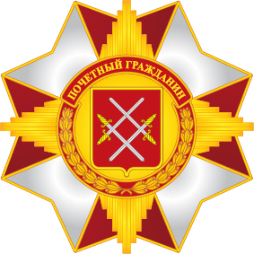

Приложение № 2

к Положению о почетном звании

«Почетный гражданин Рузского муниципального округа»

**Эскиз удостоверения**

**«Почетный гражданин Рузского муниципального округа»**

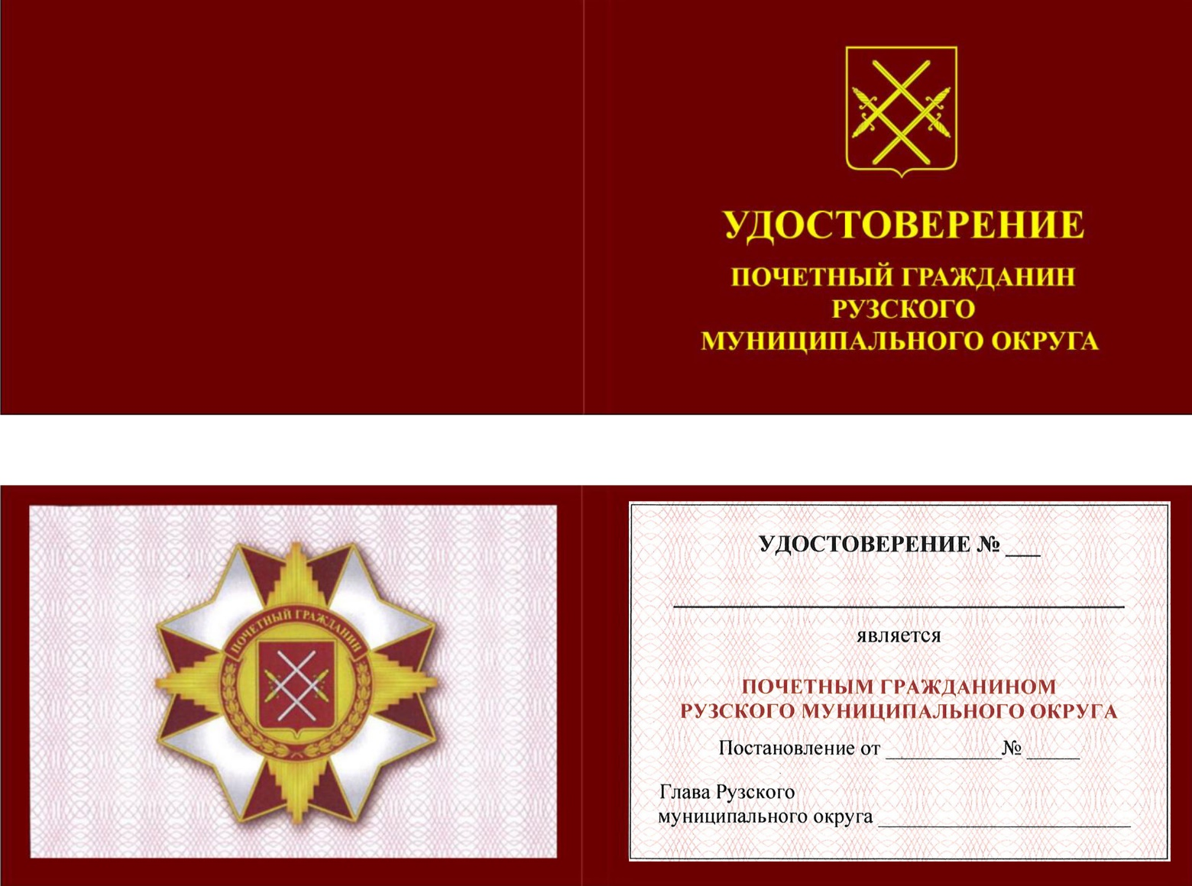

Приложение № 2

к Положению о наградах

Рузского муниципального округа

Московской области

**Положение**

**о знаке «За заслуги перед Рузским муниципальным округом»**

**1. Общие положения**

1.1. Знаком «За заслуги перед Рузским муниципальным округом» (далее – награда) могут награждаться граждане Российской Федерации, иностранные граждане и лица без гражданства.

1.2. Основанием для награждения наградой является признание особых заслуг награждаемого перед Рузским муниципальным округом Московской области (далее – муниципальный округ) за:

- высокие трудовые показатели на производстве, выдающиеся достижения в науке, экономике, культуре, в деле воспитания и просвещения молодого поколения, социальной защиты и охраны здоровья населения, улучшения жизнедеятельности жителей муниципального округа, в том числе за особый вклад в развитие и совершенствование нормативной правовой базы муниципального округа;

- создание рабочих мест и открытие новых производственных мощностей, располагаемых на территории муниципального округа;

- активное участие в благотворительной деятельности и спонсорской помощи на территории муниципального округа;

- осуществление чрезвычайных мер по обеспечению общественного порядка и защите прав и свобод граждан муниципального округа;

- осуществление экстренных мер по предотвращению чрезвычайных происшествий и ликвидация последствий чрезвычайных происшествий на территории муниципального округа.

1.3. Общие условия награждения наградой, порядок рассмотрения ходатайств о награждении наградой, вручения награды, а также основания и порядок лишения награды определяются Положением о наградах муниципального округа.

**2. Описание нагрудного знака**

**«За заслуги перед Рузским муниципальным округом»**

2.1. Нагрудный знак «За заслуги перед Рузским муниципальным округом» представляет собой медальон, подвешенный на колодке с лентой.

2.2. Медальон круглой формы диаметром 35 мм и толщиной 2-3 мм, выполненный из металла золотистого цвета. Верхняя часть медальона завершается выступающим стилизованным изображением муниципальный стены с четырьмя простенками и тремя равномерно расположенными между простенками башнями, центральная из которых выше и шире остальных и переходящая в ушко в виде кольца.

2.3. На лицевой стороне медальона, в его центральной части расположен золотистый круг диаметром 20 мм, в котором размещено многоцветное изображение герба муниципального округа размером 14 х17 мм. Круг с гербом окружён кольцом красного цвета шириной 3 мм, с надписью в верхней части, выполненной рельефными литерами золотистого цвета «ЗА ЗАСЛУГИ» (без кавычек)**,** в нижней части кольца - две золотистые расходящиеся по сторонам лавровые ветви. Вокруг кольца до краев медальона нанесён золотистый традиционный орнамент в виде завитков.

2.4. Медальон при помощи ушка и кольца соединен с обратно трапециевидной колодкой высотой 48 мм, шириной вверху 40 мм и выступающими скругленными краями, шириной внизу 30 мм с выступающими краями, с прорезью для крепления ленты и ушком для соединения с кольцом. На оборотной стороне колодки имеется приспособление для крепления знака отличия к одежде в виде безопасной булавки.

2.5. Колодка обтянута лентой шириной 24 мм, составленной из полос последовательно темно-красного, красного, белого и красного цветов с размерами полос 12-5-2-5 мм соответственно.

2.6. Награда муниципального округа знак «За заслуги перед Рузским муниципальным округом» изготавливается методом штамповки.

2.7. Многоцветный рисунок знака «За заслуги перед Рузским муниципальным округом» приводится в приложении № 1 к настоящему Положению, являющимся его неотъемлемой частью.

**3. Описание удостоверения к знаку**

**«За заслуги перед Рузским муниципальным округом»**

3.1. Удостоверение к знаку «За заслуги перед Рузским муниципальным округом» (далее – удостоверение) имеет форму книжки в твёрдой обложке тёмно-красного цвета. Размер книжки в развёрнутом виде 160 х 108 мм, в сложенном виде – 80 х 108 мм. На обложке удостоверения золотым тиснением выполнено контурное изображение герба муниципального округа, ниже в шесть строк надпись: УДОСТОВЕРЕНИЕ / К ЗНАКУ / «ЗА ЗАСЛУГИ / ПЕРЕД РУЗСКИМ /МУНИЦИПАЛЬНЫМ / ОКРУГОМ».

3.2. На левой стороне внутреннего разворота помещено цветное изображение нагрудного знака «За заслуги перед Рузским муниципальным округом».

3.3. Правая сторона внутреннего разворота печатается отдельно для каждого награжденного знаком «За заслуги перед Рузским муниципальным округом» и содержит следующие надписи построчно:

- «УДОСТОВЕРЕНИЕ №____» без кавычек;

- две горизонтальные линии для внесения фамилии, имени и отчества лица, награжденного знаком «За заслуги перед Рузским муниципальным округом»;

- «награжден знаком» без кавычек;

- в четыре строки «ЗА ЗАСЛУГИ / ПЕРЕД РУЗСКИМ / МУНИЦИПАЛЬНЫМ / ОКРУГОМ»;

- «Постановление от ___________ № _____» без кавычек;

- в три строки «Глава Рузского / муниципального округа __________ / ______________» без кавычек, на второй строке ставится подпись, на нижней строке ставится фамилия, инициалы Главы муниципального округа, поверх подписи ставится гербовая печать Администрации муниципального округа.

3.4. Внутренние стороны обложки удостоверения изготавливаются из бумаги с нанесенным на нее рисунком типа «Гильош» светло-розового цвета.

3.5. Эскиз удостоверения к знаку «За заслуги перед Рузским муниципальным округом» приводится в приложении № 2 к настоящему Положению, являющимся его неотъемлемой частью.

**4. Футляр для знака и удостоверения**

**«За заслуги перед Рузским муниципальным округом»**

4.1. Футляр для нагрудного знака «За заслуги перед Рузским муниципальным округом» и удостоверения к нему представляет собой ложемент из материала бордового цвета, стилизованного под бархат, с прозрачной крышкой. Габариты футляра 140 х 180 х 18 мм.

Приложение № 1

к Положению о знаке «За заслуги перед Рузским муниципальным округом»

**Многоцветный рисунок знака**

**«За заслуги перед Рузским муниципальным округом»**

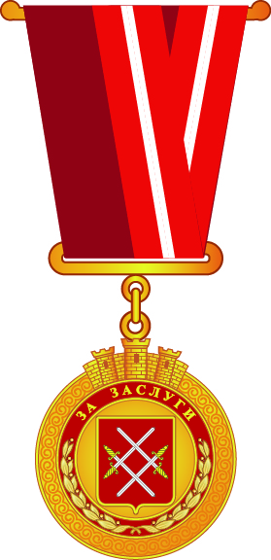

Приложение № 2

к Положению о знаке «За заслуги перед Рузским муниципальным округом»

**Эскиз удостоверения к знаку**

**«За заслуги перед Рузским муниципальным округом»**

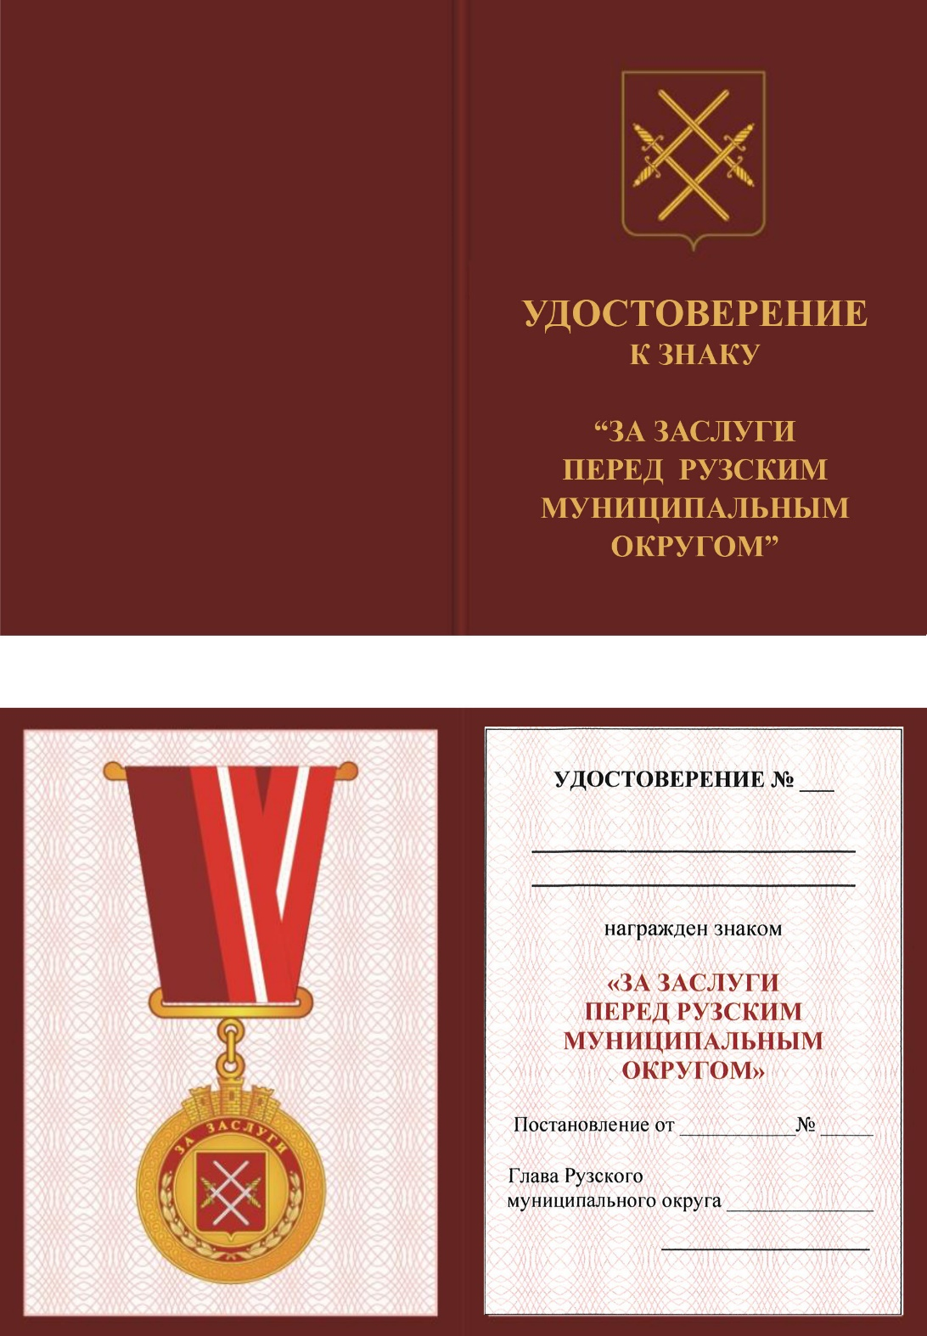

Приложение №3

к Положению о наградах Рузского муниципального округа

Московской области

НАГРАДНОЙ ЛИСТ

к награде Рузского муниципального округа Московской области

|  |
| --- |
|  |
| наименование награды |

1.Общие сведения:

|  |  |
| --- | --- |
| Фамилия |  |
| Имя |  |
| Отчество |  |
| Дата рождения |  |
| Адрес регистрации |  |

2. Сведения о награждении лица наградами:

|  |
| --- |
|  |
|  |
|  |

________________________________________________________________________

3. Сведения о трудовой деятельности лица:

|  |  |
| --- | --- |
| Место работы |  |
| Должность |  |
| Трудовой стаж |  |

4. Сведения о заслугах или достижениях лица, за которые его предлагается представить к награждению наградой Рузского муниципального округа Московской области.

5. Основные показатели экономической эффективности деятельности организации (в случае, когда предлагается представить к награждению руководителя).

____________________________________________________________________

|  |  |  |
| --- | --- | --- |
|  |  |  |
| дата | подпись | Ф.И.О. руководителя |

М.П.